Guide d'Installation et de Configuration du Système de Routage en Oignon

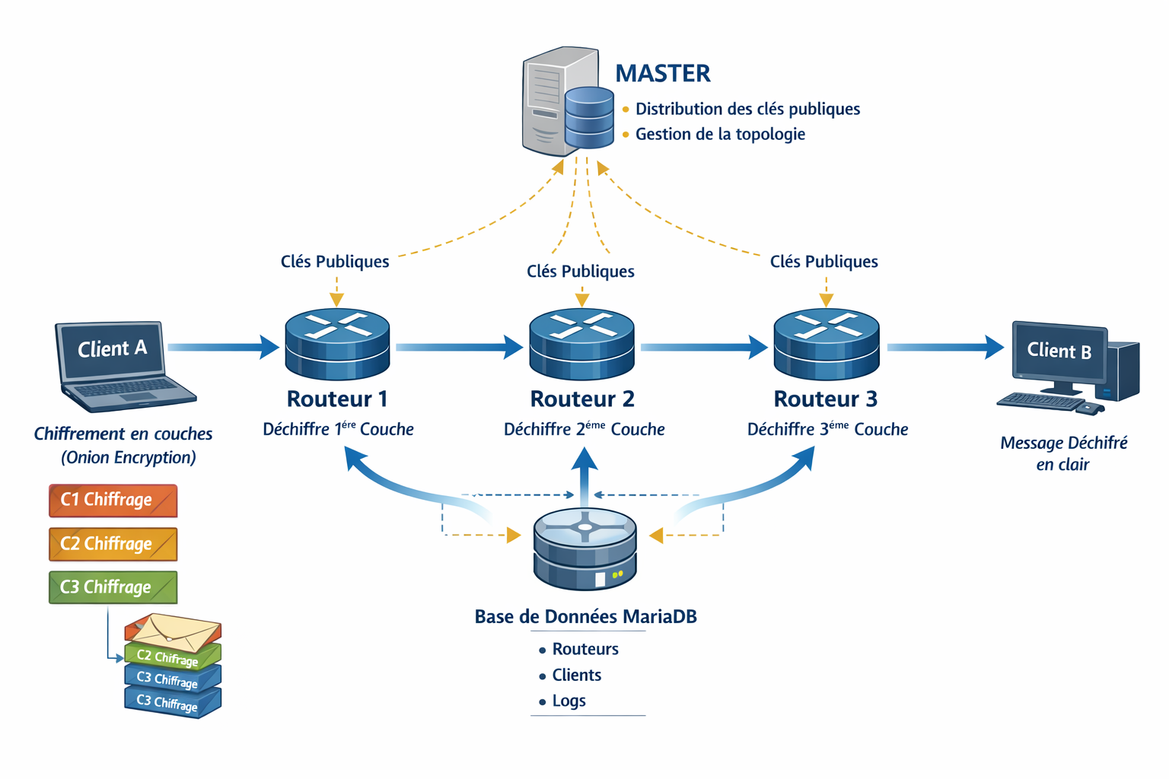

Introduction 4
1. Installation des Machines Virtuelles 4
Installation de VirtualBox : 4
1 Création des VMs : 5
1. 1 Configuration du Réseau : 7
2. Installation de MariaDB 8
2.1 Installation de MariaDB sur une MV Debian : 8
2.2 Connexion et Création de la Base de Données et des Tables : 9
2.2.1 Création d’un Utilisateur Dédié : 9
2.2.2 Création de la Base de Données et des Tables : 9
3. Installation des Scripts Python 12
3.1. Installation des Dépendances : 12
3.2. Mise en Place des Scripts : 12
4. Lancement / Configuration des scripts : 14
4.1. Lancer le Serveur Master (Master Server) : 14
Vue d'ensemble des connexions : 16
Logs d'activité : 18
4.2. Lancer un Routeur 19
4.3. Lancer un Client 19
1. Envoi de Messages : 20
2. Réception de Messages : 21
3. Gestion des Routeurs : 22



Introduction

Ce projet consiste à créer un système de communication anonyme entre plusieurs utilisateurs, en utilisant le "routage en oignon". Chaque message est chiffré plusieurs fois, chaque routeur ne connaissant que son voisin direct, garantissant ainsi l'anonymat des échanges.

Le but est de permettre à des clients d'échanger des messages de manière sécurisée via des routeurs virtuels et un serveur maître qui gère la topologie du réseau. Ce guide vous expliquera étape par étape comment installer et configurer le système.

1. Installation des Machines Virtuelles

Pour ce projet, nous utiliserons Oracle VirtualBox pour créer des machines virtuelles qui hébergeront nos routeurs et clients. Vous devrez installer deux systèmes d'exploitation : Debian et Windows.

Installation de VirtualBox :
Téléchargez et installez Oracle VirtualBox
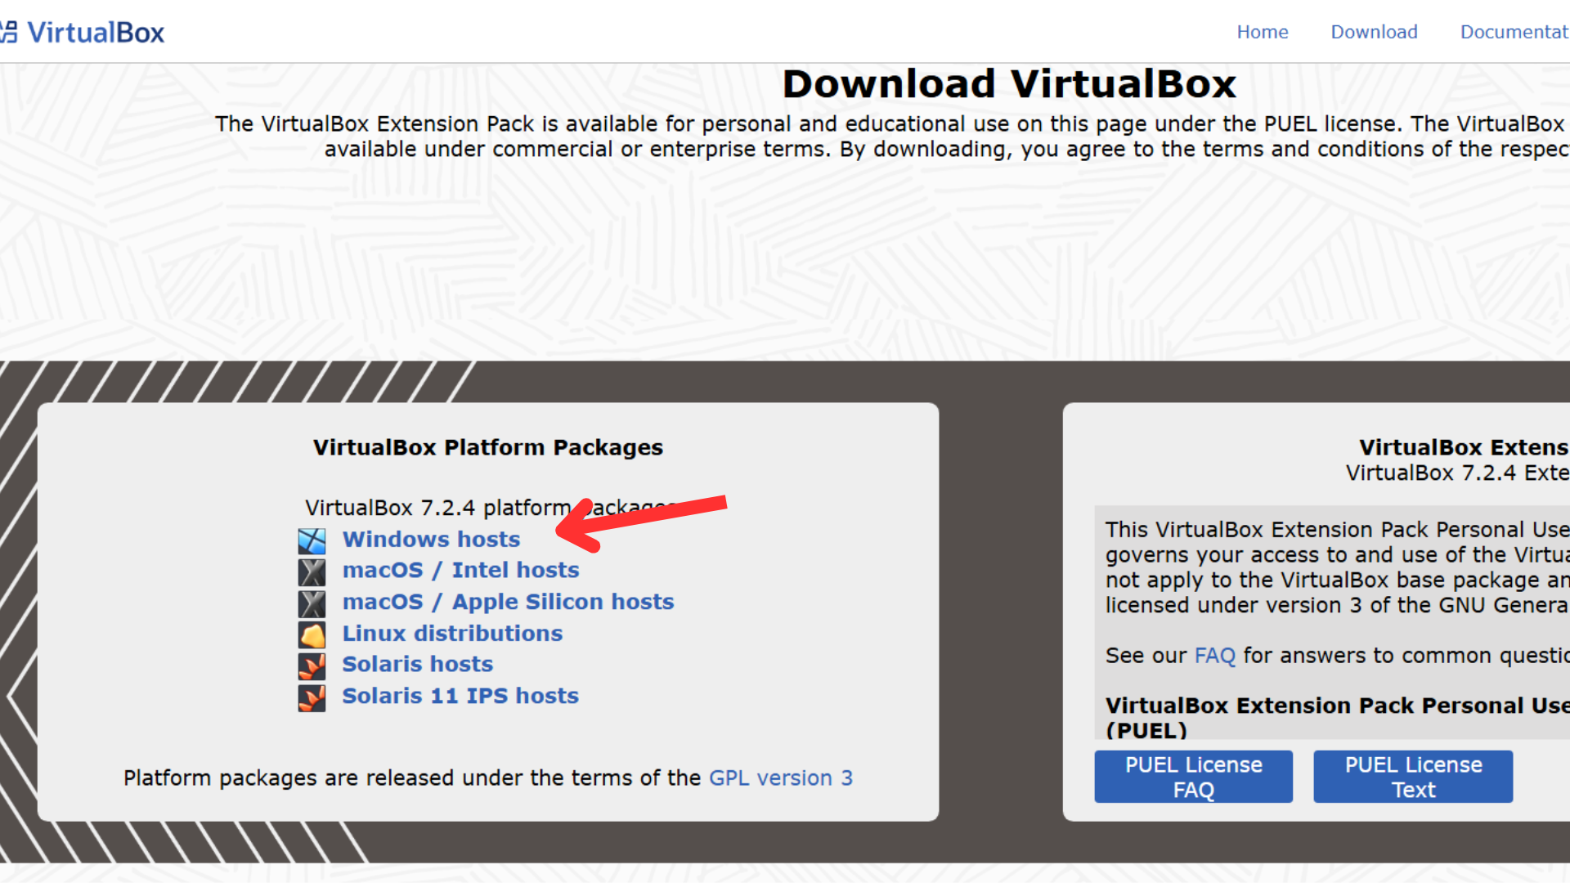

Création des VMs :

1 - Créez deux VM Debian et une VM Windows :

Debian 13 : Téléchargez l'ISO depuis Debian.org.
Windows 11 : Téléchargez l'ISO depuis Microsoft.com

2 - Suivez les étapes d'installation de chaque système d'exploitation
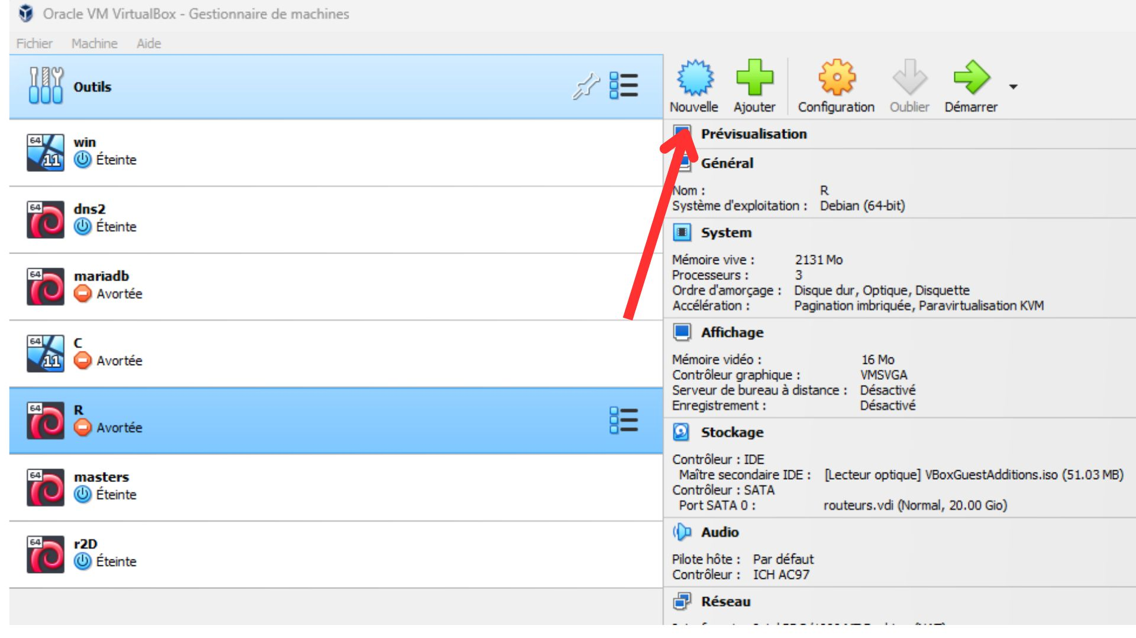
Sélectionner l'iso que vous avez précédemment téléchargé windows ou debian

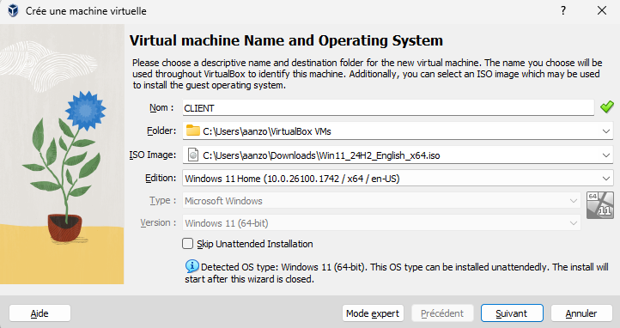
n’oubliez pas de modifier votre mot de passe ! 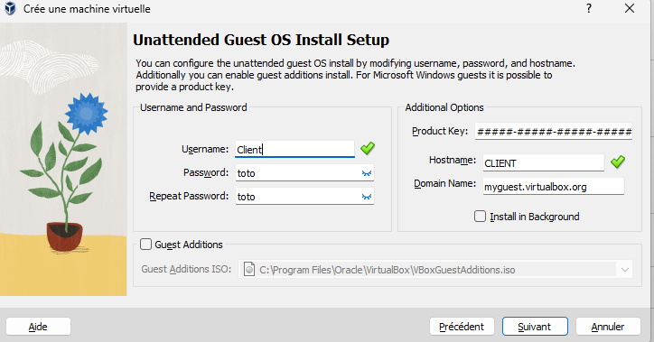
attribuez de la RAM ainsi que des processeurs
RAM Minimum 2 Go pour Votre MV Linux et 5Go Pour Windows
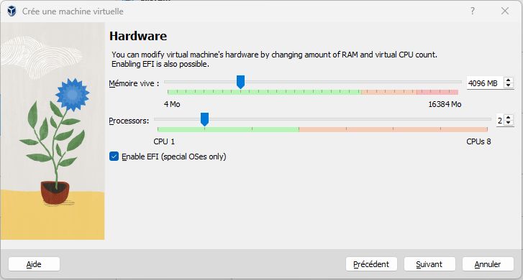

ensuite, vous allouez votre stockage virtuel 11Go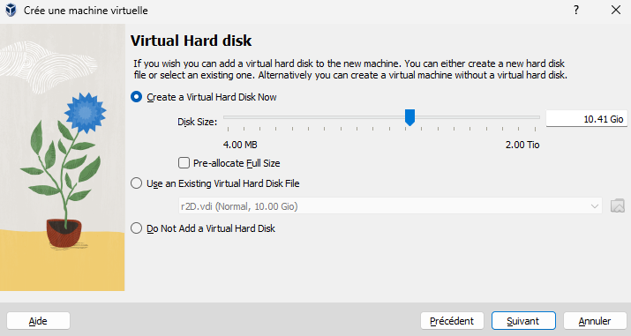

1. 1 Configuration du Réseau :
Configurez le réseau des VMs en mode Accès par pont pour qu'elles puissent communiquer entre elles.
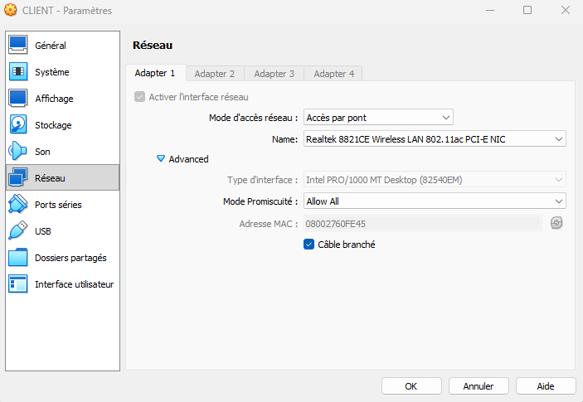

Vérifiez l'attribution des adresses IP avec ip a (Debian) ou ipconfig (Windows).

2. Installation de MariaDB
MariaDB est la base de données que nous utiliserons pour stocker les informations de routage et de clés de chiffrement. Voici comment l'installer et la configurer.

2.1 Installation de MariaDB sur une MV Debian :
Ouvrez un terminal et mettez à jour votre système :

sudo apt update

puis installez mariaDB

sudo apt install mariadb-server

Démarrez MariaDB :

sudo systemctl start mariadb

Vérifiez que MariaDB fonctionne correctement :
mariadb --version
sudo systemctl status mariadb

résultat attendu :

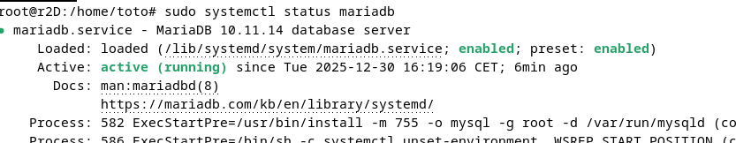

2.2 Connexion et Création de la Base de Données et des Tables :

2.2.1 Création d’un Utilisateur Dédié :

1 - Connectez-vous à MariaDB en tant que root

mysql -u root -p

2 - Créez un utilisateur toto et définissez son mot de passe :

CREATE USER 'toto'@'%' IDENTIFIED BY 'toto';

Si vous choisissez de renommer la BDD ou votre utilisateur, cela entraînera une modification du code dans la fonction get_db_connection du code serveur_master.

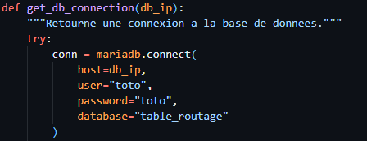

2.2.2 Création de la Base de Données et des Tables :

1 - Créez la base de données :

CREATE DATABASE table_routage;

2 - Créez les tables nécessaires pour stocker les logs, les routeurs et les clients

USE table_routage;

CREATE TABLE logs (
id INT(11) NOT NULL AUTO_INCREMENT,
message_id VARCHAR(50) DEFAULT NULL,
routeur VARCHAR(50) DEFAULT NULL,
timestamp DATETIME DEFAULT CURRENT_TIMESTAMP,
PRIMARY KEY (id)
);

CREATE TABLE routeurs (
id INT(11) NOT NULL AUTO_INCREMENT,
nom VARCHAR(50) DEFAULT NULL,
adresse_ip VARCHAR(50) DEFAULT NULL,
type VARCHAR(50) DEFAULT NULL,
next_hop VARCHAR(50) DEFAULT NULL,
port INT(11) DEFAULT NULL,
cle_publique VARCHAR(500) DEFAULT NULL,
PRIMARY KEY (id)
);

CREATE TABLE clients (
id INT(11) NOT NULL AUTO_INCREMENT,
nom VARCHAR(100) DEFAULT NULL,
adresse_ip VARCHAR(50) DEFAULT NULL,
port INT(11) DEFAULT NULL,
cle_publique TEXT DEFAULT NULL,
next_hop VARCHAR(50) DEFAULT NULL,
PRIMARY KEY (id)
);

3 - Accordez à l'utilisateur toto les privilèges nécessaires pour accéder à la base de données table_routage depuis n'importe quelle adresse IP :

GRANT ALL PRIVILEGES ON table_routage.* TO 'toto'@'%';

4 - Appliquez les privilèges :

FLUSH PRIVILEGES;

5 - Quittez MariaDB :

EXIT;

6 - Autoriser l'accès externe à MariaDB

ouvrez le fichier de configuration de MariaDB :

sudo nano /etc/mysql/mariadb.conf.d/50-server.cnf

Modifiez la ligne bind-address pour :

bind-address = 0.0.0.0
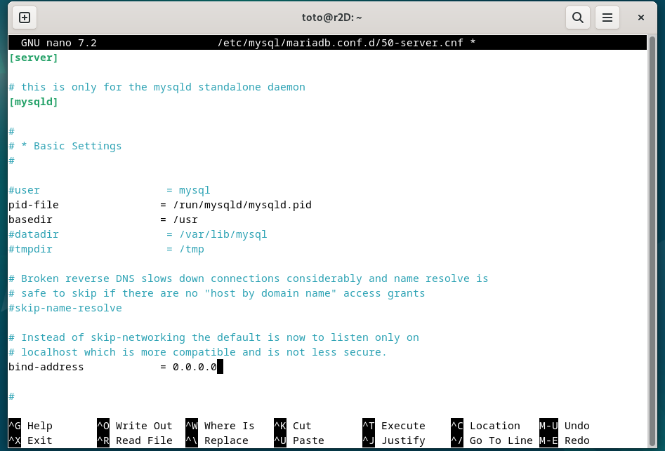

Redémarrez MariaDB :

sudo systemctl restart mariadb

⚠ Notez bien l'IP de votre MV mariadb, relevez-la avec la commande ip a

3. Installation des Scripts Python

3.1. Installation des Dépendances :

Avant de pouvoir exécuter les scripts Python, vous devez installer certaines dépendances qui sont utilisées dans le projet. Assurez-vous d'avoir Python 3 installé sur votre machine.

Lien de téléchargement : Download Python | Python.org

Vous pouvez vérifier la version de Python avec la commande suivante :

python3 --version

Ensuite, vous devez installer les bibliothèques nécessaires. Les deux principales dépendances sont PyQt6 pour l'interface graphique et mariadb pour la gestion de la base de données. Voici comment installer ces dépendances :

1 - Installez PyQt6 pour l'interface graphique :

pip install PyQt6

2 - Installez MariaDB pour la connexion à la base de données :

pip install mariadb

3.2. Mise en Place des Scripts :

Une fois les dépendances installées, vous pouvez maintenant configurer et mettre en place les scripts Python nécessaires au fonctionnement du système.

Étape 1 : Téléchargez et placez les scripts

Télécharger le Projet sur Windows :

Accédez à ce lien GitHub et téléchargez l'ensemble des codes :
https://github.com/chlehh/SAE-onion

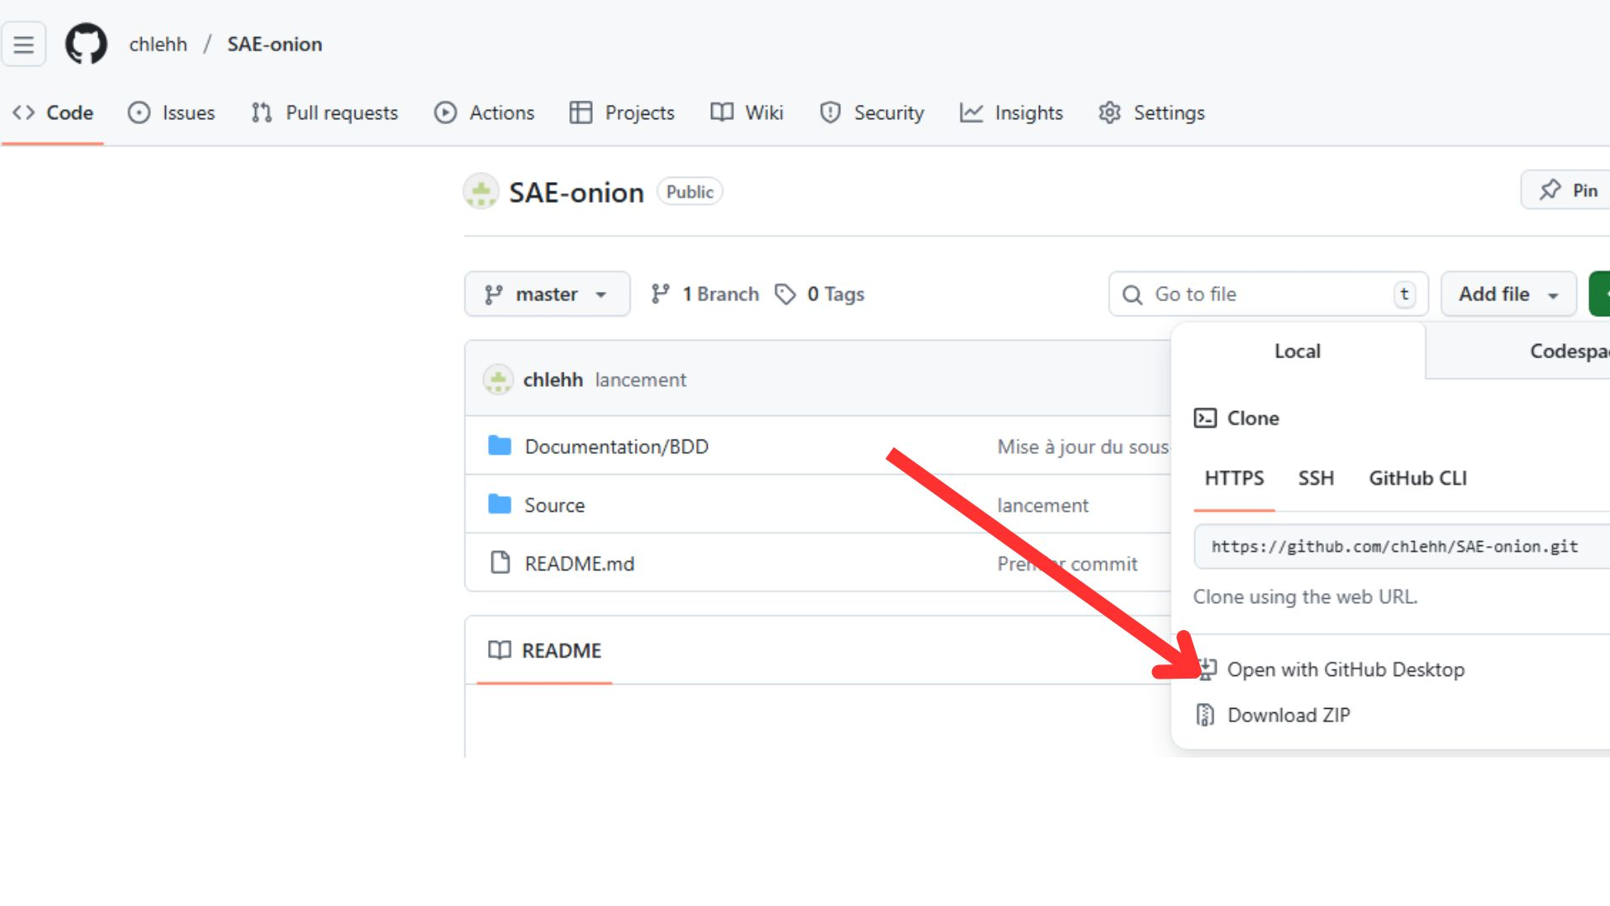
Télécharger le Projet sur Debian :

Installer Git :
Si Git n'est pas encore installé, ouvrez un terminal et installez-le avec la commande suivante :

sudo apt update
sudo apt install git

Cloner le projet depuis GitHub :

git clone https://github.com/chlehh/SAE-onion

Accéder au répertoire du projet :

cd SAE-onion

Créer un Environnement Virtuel :

Sur Debian Avant d'installer les dépendances, créez un environnement virtuel pour isoler les bibliothèques Python du système. Exécutez cette commande dans le répertoire du projet :

python3 -m venv venv

Puis activer le :

source venv/bin/activate

Installation des dépendances :

Pour installer les dépendances, il vous suffit de consulter le fichier requirements.txt
Il vous suffit de lancer la commande suivante :

pip install -r requirements.txt

4. Lancement / Configuration des scripts :

Une fois les dépendances installées et l'environnement virtuel configuré, vous êtes prêt à lancer les scripts nécessaires pour faire fonctionner le système de routage en oignon.

4.1. Lancer le Serveur Master (Master Server) :

Étapes pour lancer le serveur Master :

Accédez au répertoire Master
chemin : SAE-onion —- > Source —--> Master

dans un terminal, lancer la commande suivante :

python main.py <IP_BDD> <PORT_MASTER>
Remplacez <IP_BDD> par l'adresse IP de votre base de données MariaDB relevez Précedement .

Remplacez <PORT_MASTER> par le port sur lequel le serveur Master écoutera les connexions des clients et des routeurs

Cela lancera l'interface graphique du serveur Master, où vous pourrez voir les informations sur les routeurs et les clients connectés, ainsi que les logs.

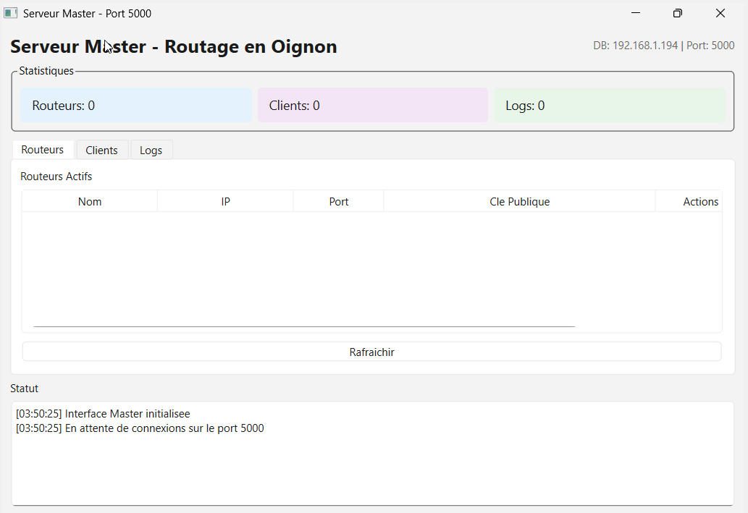
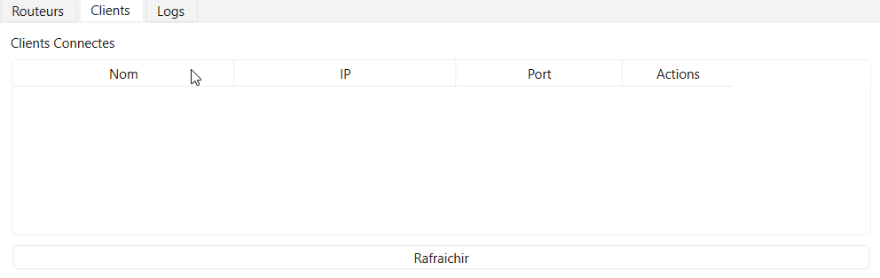

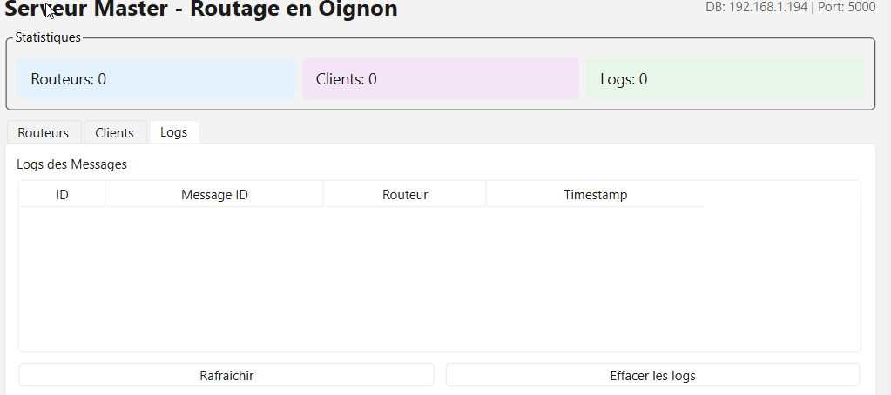

Vue d'ensemble des connexions :
- Liste des clients : L'interface affiche une liste des clients actuellement connectés au serveur. Vous pouvez voir des informations comme :
  - Le nom du client.
  - L'adresse IP et le port du client.
  - Le statut de la connexion (connecté, déconnecté, en attente, etc.).
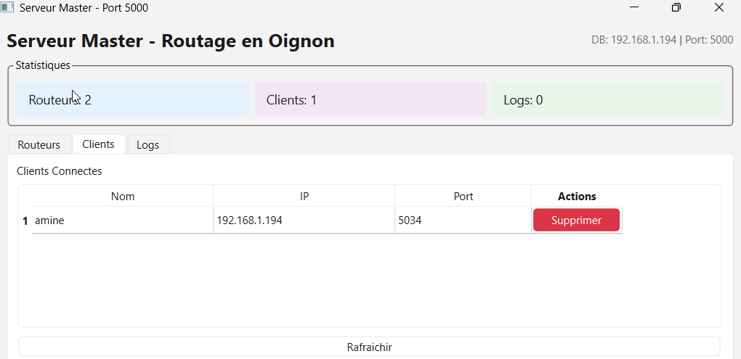

- Liste des routeurs : De même, l'interface affiche une liste des routeurs connectés au serveur. Les informations suivantes sont affichées :
  - Le nom du routeur.
  - L'adresse IP et le port du routeur.
  - La clé publique du routeur .
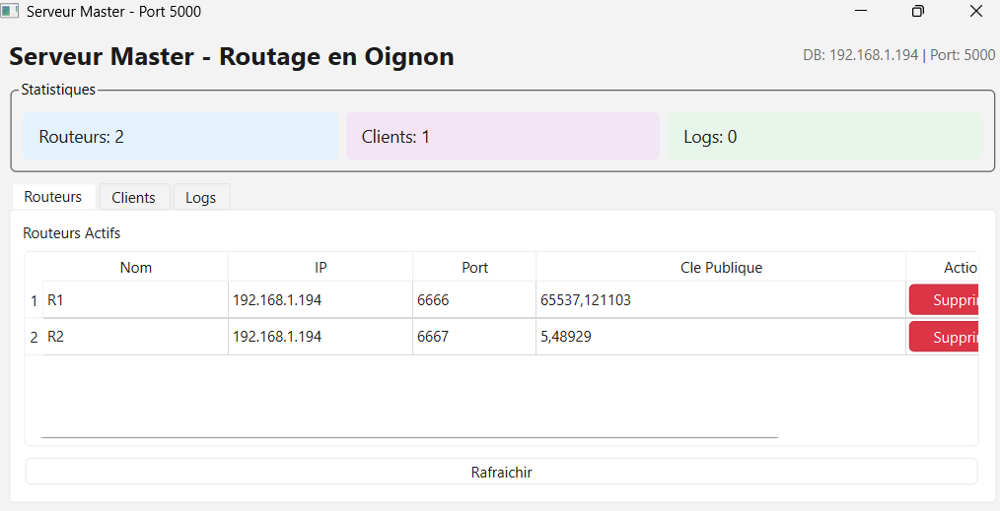
2. Gestion des clients et routeurs :

Supprimer un client ou un routeur : L'interface permet également de retirer un client ou un routeur de la liste en cas de déconnexion ou d'erreur.
Visualisation des connexions : Vous pouvez voir si un client ou un routeur est actuellement actif, ainsi que l'heure de sa dernière connexion.

Logs d'activité :
- Affichage des logs : L'interface affiche un journal des activités en temps réel, qui comprend :
  - Les messages envoyés par les clients.
  - Les connexions établies avec les routeurs.
  - Les erreurs ou alertes (par exemple, si un client ou un routeur ne parvient pas à se connecter correctement).
- Cela permet de suivre l'activité du réseau, de déboguer des problèmes potentiels et de vérifier que le système fonctionne correctement.
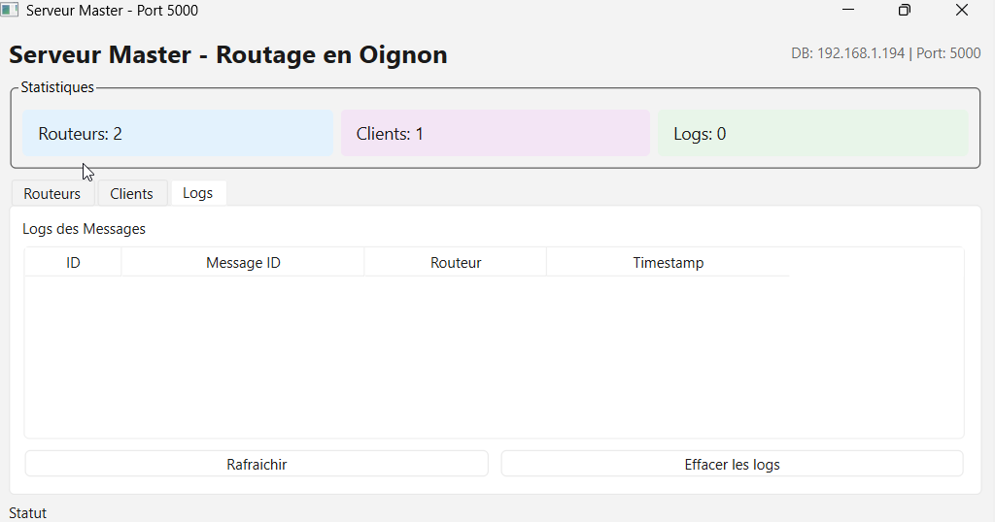

4.2. Lancer un Routeur

Accédez au répertoire où se trouve le script routeur.py

chemin : SAE-onion —- > Source —-->Routeur

Exécutez le script en utilisant la commande suivante :

python routeur.py <NOM_ROUTEUR> <ROUTEUR_PORT> <MASTER_IP> <MASTER_PORT>

Remplacez <NOM_ROUTEUR> par un nom unique pour ce routeur (par exemple Routeur1).
Remplacez <PORT_ROUTEUR> par le port sur lequel ce routeur écoutera (par exemple 15001).
Remplacez <IP_MASTER> par l'adresse IP du serveur Master
Remplacez <PORT_MASTER> par le port sur lequel le serveur Master écoute

4.3. Lancer un Client

Accédez au répertoire où se trouve le script client.py.

chemin : SAE-onion —- > Source —--> Client

Exécutez le script en utilisant la commande suivante :

python client.py <NOM_CLIENT> <PORT_CLIENT> <MASTER_IP> <MASTER_PORT>

Remplacez <NOM_CLIENT> par un nom unique pour ce client
Remplacez <PORT_CLIENT> par le port sur lequel ce client écoutera les messages entrants

Remplacez <IP_MASTER> par l'adresse IP du serveur Master
Remplacez <PORT_MASTER> par le port sur lequel le serveur Master écoute

voilà à quoi ressemble l'interface graphique du client
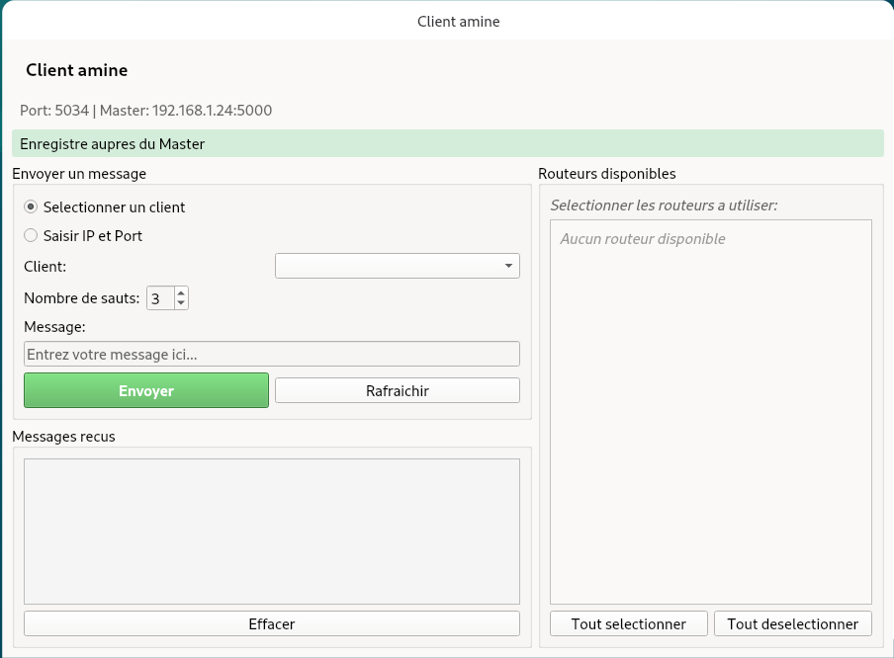
L'interface graphique du client permet d'envoyer et de recevoir des messages de manière sécurisée via des routeurs, tout en garantissant l'anonymat grâce au chiffrement en oignon.

1. Envoi de Messages :
Sélectionner un destinataire parmi les clients disponibles ou saisir l'IP et le port manuellement.
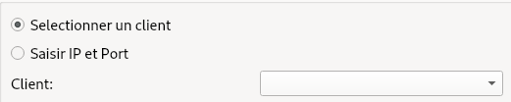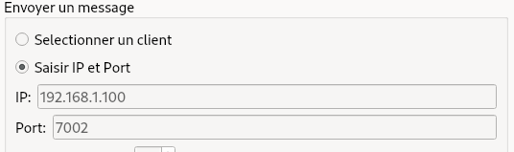
Choisir le nombre de sauts (routeurs) pour le message.
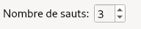
Entrer et envoyer le message via un ou plusieurs routeurs sélectionnés.

2. Réception de Messages :
- Les messages entrants sont affichés dans la zone dédiée
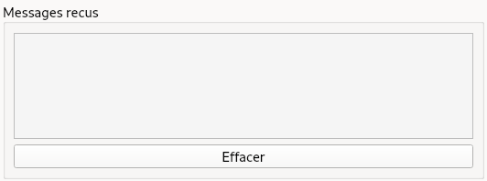

3. Gestion des Routeurs :
- Sélectionner les routeurs que vous souhaitez utiliser pour le routage du message.
